<DongriGo 프로젝트 오류 공유 보고서>

오류공유 보고서
제목 | Django 프로젝트 폴더 venv 정상 스크립트 생성 불가 오류
대상 | Django venv 폴더 내 activate 파일
발행일자 | 2025/12/19
작성자 | 김동훈
오 류 내 용
Powershell 내부에서 Django 프로젝트 생성 중, ‘python -m venv .venv’ 명령어 입력시 정상적인 스크립트 파일이 생성되지 않음.

PS C:\Users\dhkim\travel_site> ls ./.venv/Scripts -Force

Directory: C:\Users\dhkim\travel_site\.venv\Scripts

Mode LastWriteTime Length Name
---- ------------- ------ ----
-a---- 2025-12-19 오전 5:18 274424 python.exe
-a---- 2025-12-19 오전 5:18 263400 pythonw.exe

원인 요약
현재 python이 Microsoft Store(WindowsApps) 버전을 가리키고 있음.

PS C:\Users\dhkim\travel_site> where python
PS C:\Users\dhkim\travel_site> python -c "import sys; print(sys.executable); print(sys.version)"
C:\Users\dhkim\AppData\Local\Microsoft\WindowsApps\PythonSoftwareFoundation.Python.3.12_qbz5n2kfra8p0\python.exe
3.12.10 (tags/v3.12.10:0cc8128, Apr 8 2025, 12:21:36) [MSC v.1943 64 bit (AMD64)]

시 정 조 치
Windows ‘앱 실행 별칭’ 끄기 및 python 공식 설치본 재설치
세부내용
Windows ‘앱 실행 별칭’ 끄기
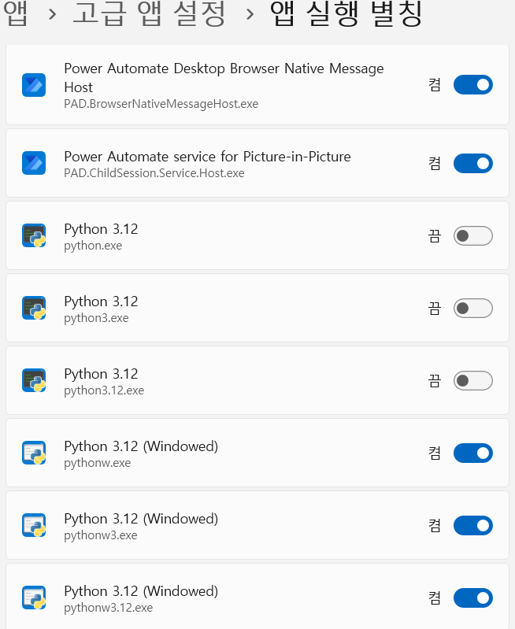

python 공식 설치본 재설치

PS C:\WINDOWS\system32> py --version
Python 3.14.2

